**___________________________________________________*Школьная газета***

**ПЕРЕМЕНА**

№9 Сентябрь 2023 г. Стр. 1

***1 сентября - День знаний!***

 **Традиционно 1 сентября в нашей школе проводится торжественная линейка, посвящённая Дню Знаний. Все ребята, отдохнувшие и загорелые, снова собрались в стенах школы. Они радовались встрече с одноклассниками, классными руководителями и любимыми учителями.**

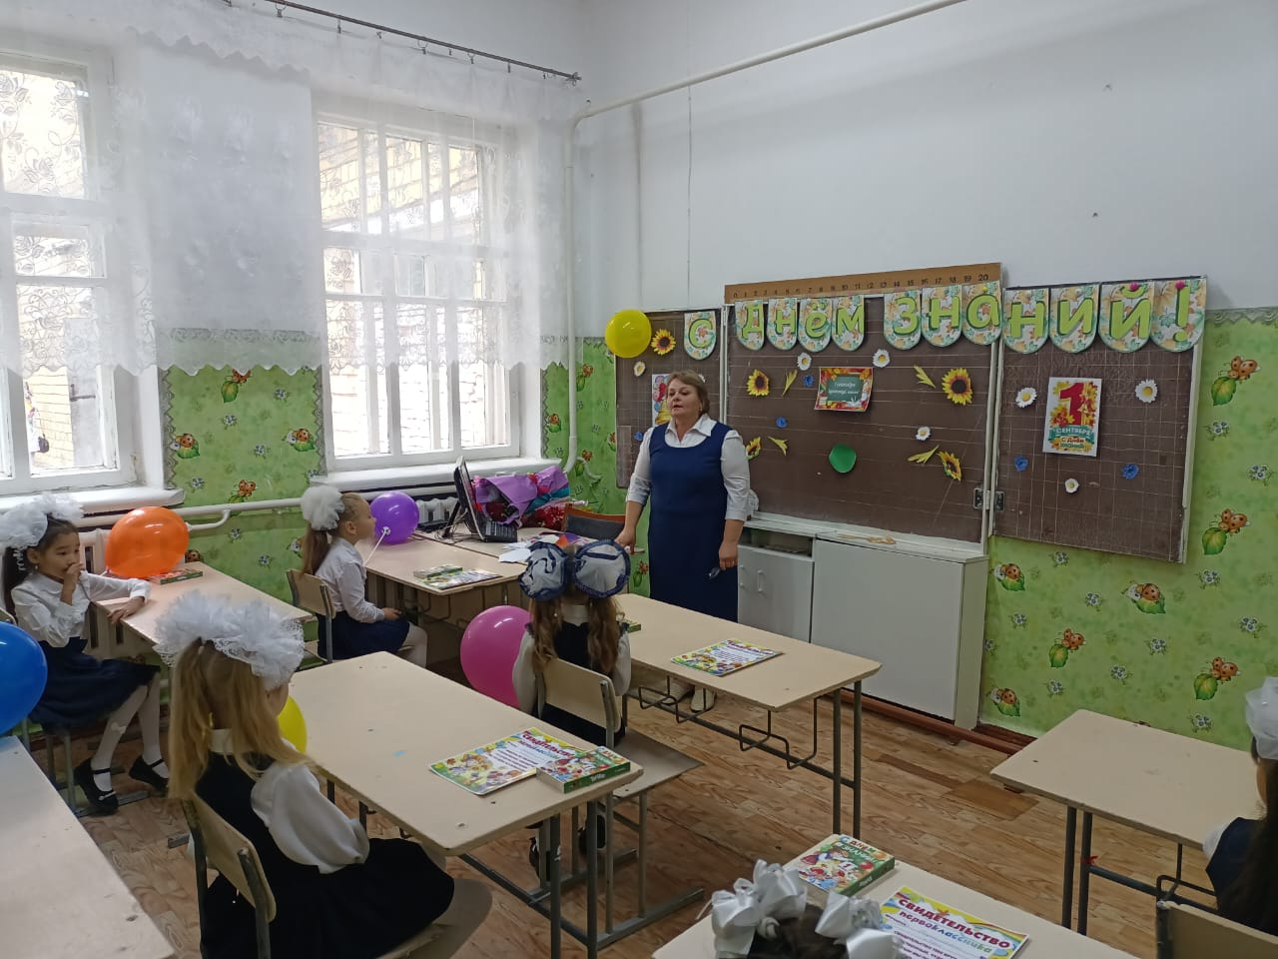 Нарядные ученики и ученицы с пестрыми букетами цветов, учителя и родители заполнили школьный зал. Звучит музыка, и все классы строятся в ожидании торжественной линейки.  Всё наполнено торжеством и гордостью, что ты частичка этого действа, этого великого праздника Дня Знаний.

(Продолжение на стр.2)

№9 Сентябрь 2023 г. Стр. 2

***1 сентября - День знаний!***

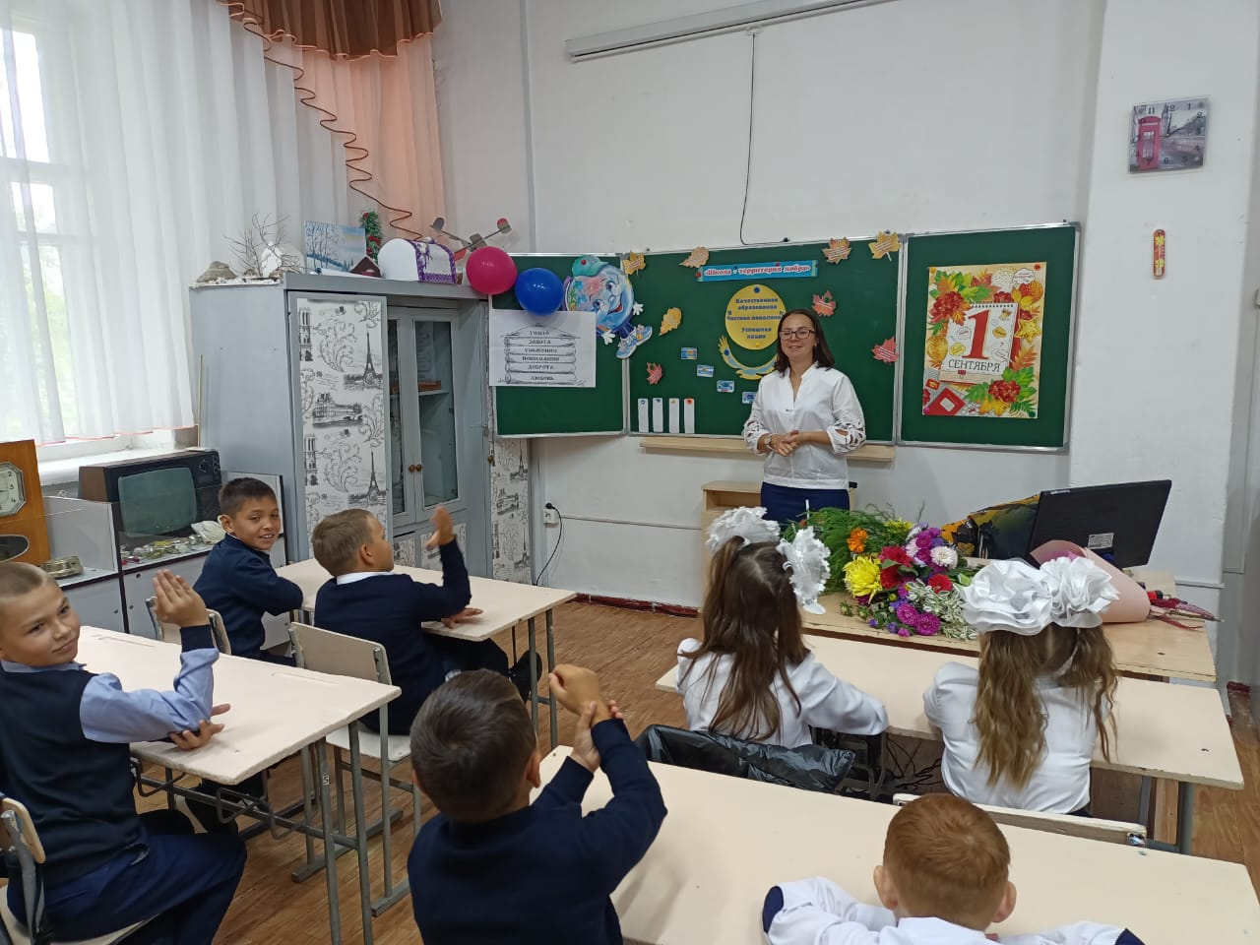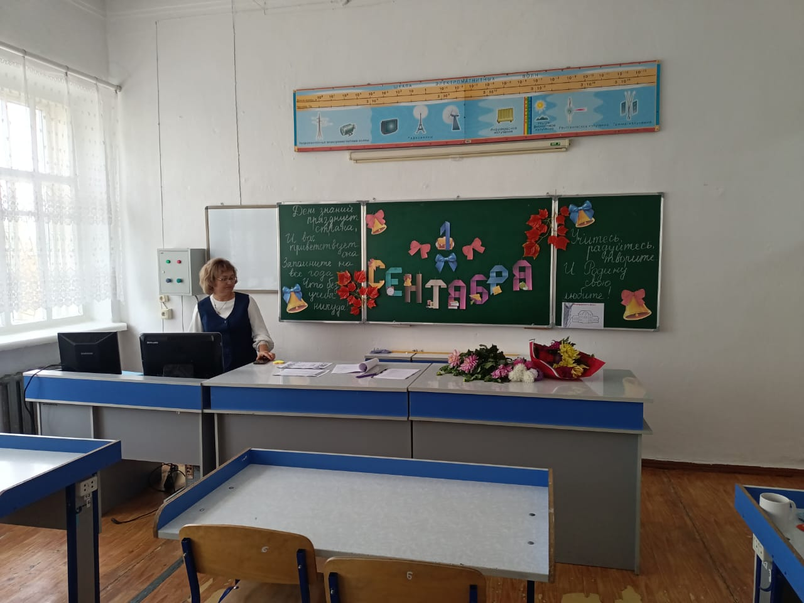(Продолжение. Начало на стр.1) Ведь знание каждого из нас – это будущее каждого из нас, это будущее страны. Торжественная линейка объявляется открытой. По традиции первыми  представляют малышей-первоклассников. Заместитель директор школы и гости поздравили  учащихся с новым учебным годом, отметив, что учение - нелегкий, но радостный и увлекательный труд. Пусть новый учебный год станет для всех  ярким и плодотворным, пусть будет наполнен творчеством, интересным и полезным общением, духовно, интеллектуально обогатит и ребят, и их педагогов. С ответным словом выступила группа малышей - первоклассников, которые с выражением прочли выученные стихи.

(Окончание на стр.3)

№9 Сентябрь 2023 г. Стр. 3

***1 сентября - День знаний!***

(Окончание. Начало на стр.1-2) Эстафету подхватили  старшеклассники  и исполнили задорный танец. Наступило время первого школьного звонка в этом учебном году. День знаний продолжился классными часами.

Праздник 1 сентября всегда остаётся незабываемым, радостным и в тоже время волнующим. Хочется пожелать ученикам и учителям, чтобы не только 1 сентября было радостным, но и все дни, проведённые в школе. Пусть новый учебный год станет для всех плодотворным и богатым на знания, открытия, творчество и достижения!

**Пискунов Владислав, ученик 9 класса**

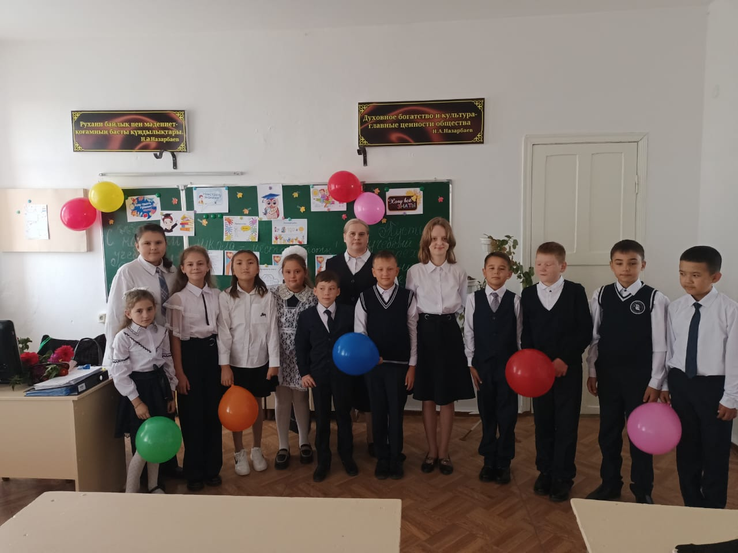

№9 Сентябрь 2023 г. Стр. 4

«День языков – символ дружбы и единства всех граждан Казахстана»

**Одним из первых событий сентября стало проведение декады, посвященной Дню языков народа Казахстана.**

Цели и задачи данного мероприятия: воспитывать гражданина многонационального государства; создавать благоприятные условия для выявления и развития творческих способностей личности любой национальности.

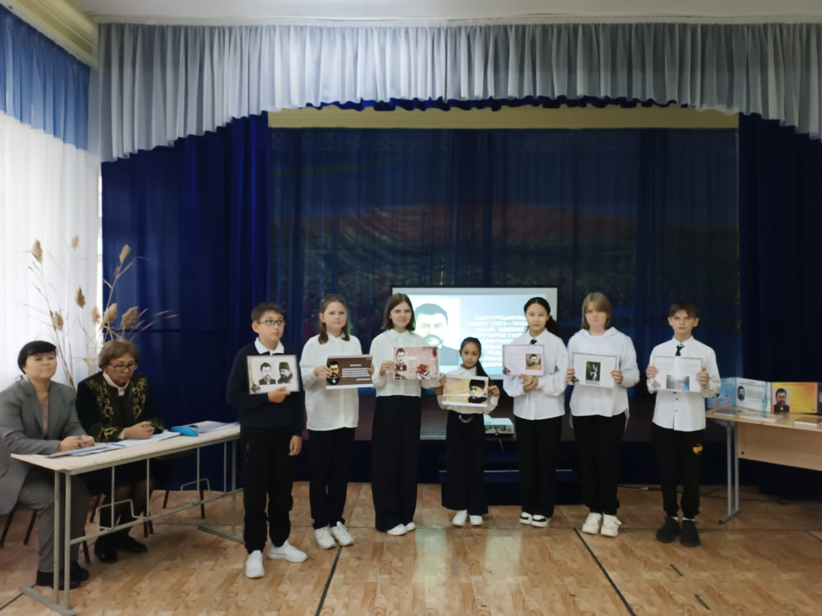

Торжественное открытие недели состоялось 4 сентября. На торжественной линейке, посвященной открытию декады языков народов Республики Казахстан, администрация школы поздравила учащихся школы и учителей и объявила о предстоящих мероприятиях, конкурсах.

(Продолжение на стр.5)

№9 Сентябрь 2023 г. Стр. 5

«День языков – символ дружбы и единства всех граждан Казахстана»

(Продолжение. Начало на стр.4) В течение декады языков народов Республики Казахстан учителями казахского, русского, английского языков были подготовлены и проведены различные конкурсы и внеклассные мероприятия.

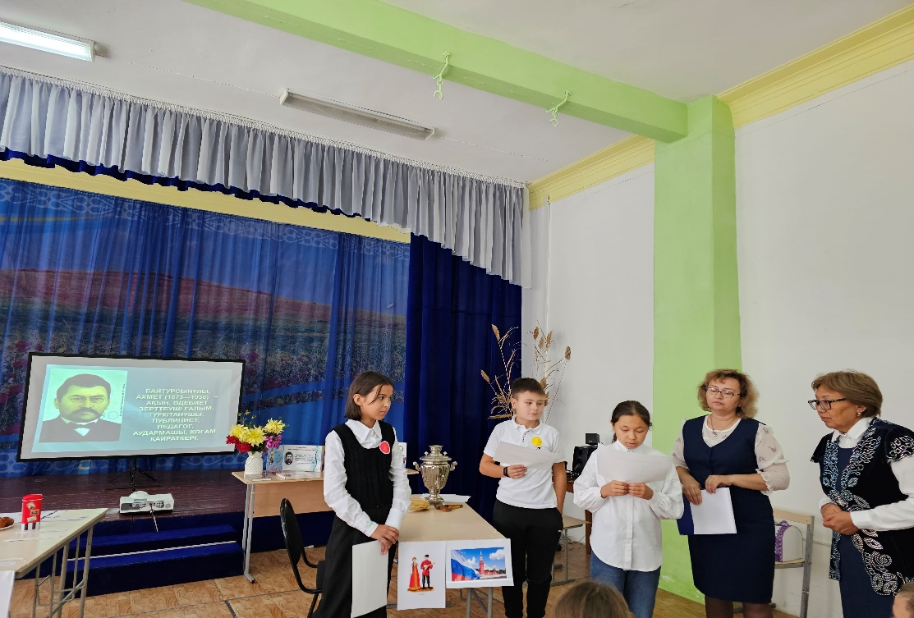

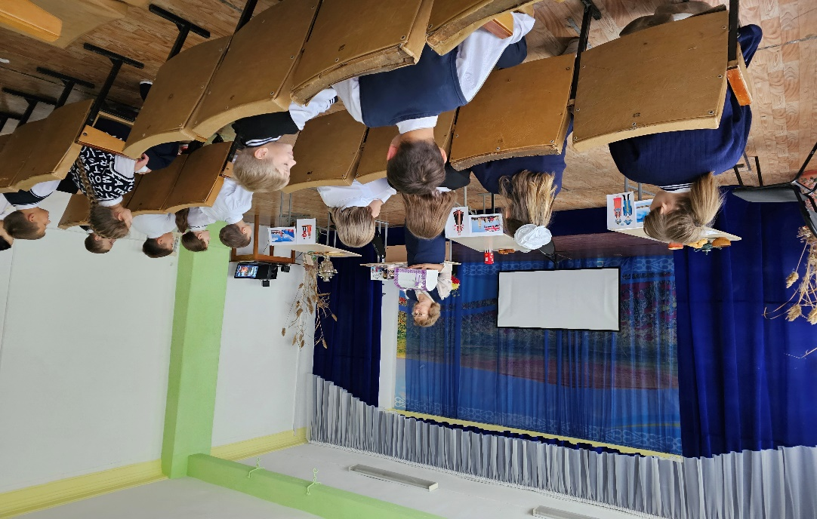

(Продолжение на стр.6)

№9 Сентябрь 2023 г. Стр. 6

«День языков – символ дружбы и единства всех граждан Казахстана»

(Продолжение. Начало на стр.4-5) 5 сентября был проведен общеказахстанский диктант среди учащихся 8-11 классов и учителей. 7 сентября состоялся челлендж по выразительному чтению на 3 языках, в котом приняли участие и ученики, и учителя. 13 сентября состоялся конкурс рисунков по творчеству А. Кастеева среди 3-9 классов. Самым запоминающимся и ярким стал конкурс, проведенный на трех языках учителями языковедами, для учащихся среднего звена, на котором ребятам предстояло вспомнить не только языки, но и традиции и обычаи разных стран. В конце праздника детей ждали угощения из блюд национальной кухни Казахстана, Англии, России.

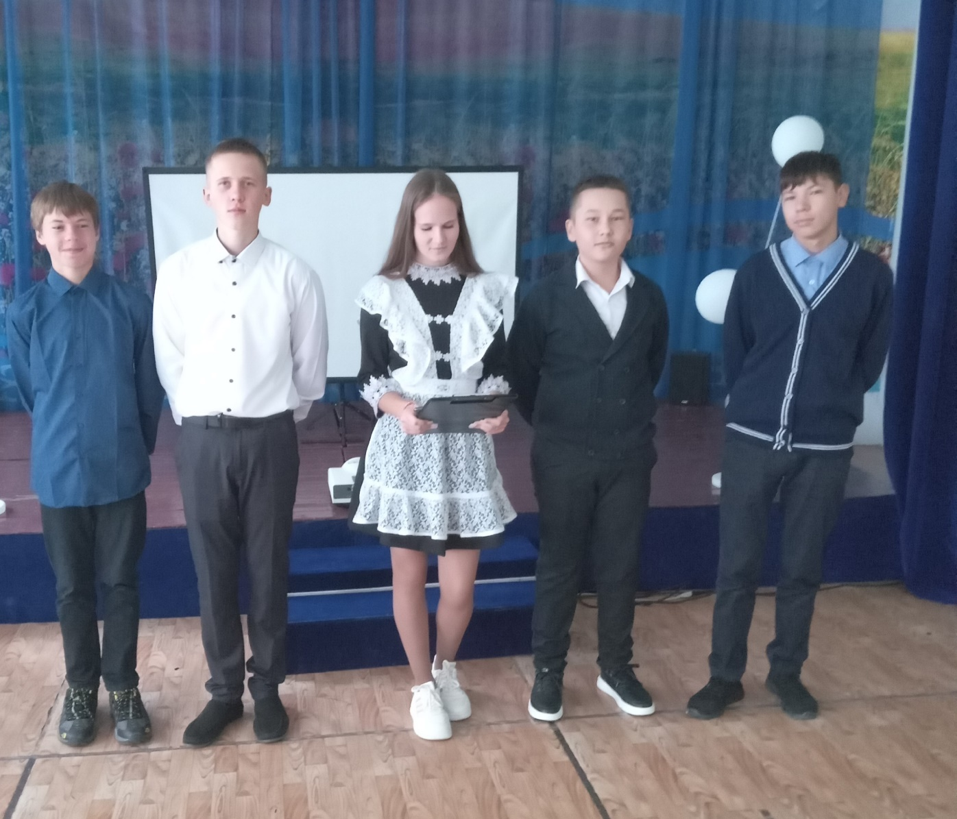

(Окончание на стр.7)

№9 Сентябрь 2023 г. Стр. 7

«День языков – символ дружбы и единства всех граждан Казахстана»

(Окончание. Начало на стр.4-6) Такие мероприятия, направленные на воспитание уважительного отношения к языкам, стремление к культуре речи, очень сплачивают многонациональный народ Республики Казахстан. У каждого языка своя история, своя судьба, связанная с судьбами других языков. Язык — опора дружбы, язык — особый инструмент, способствующий сближению народов.

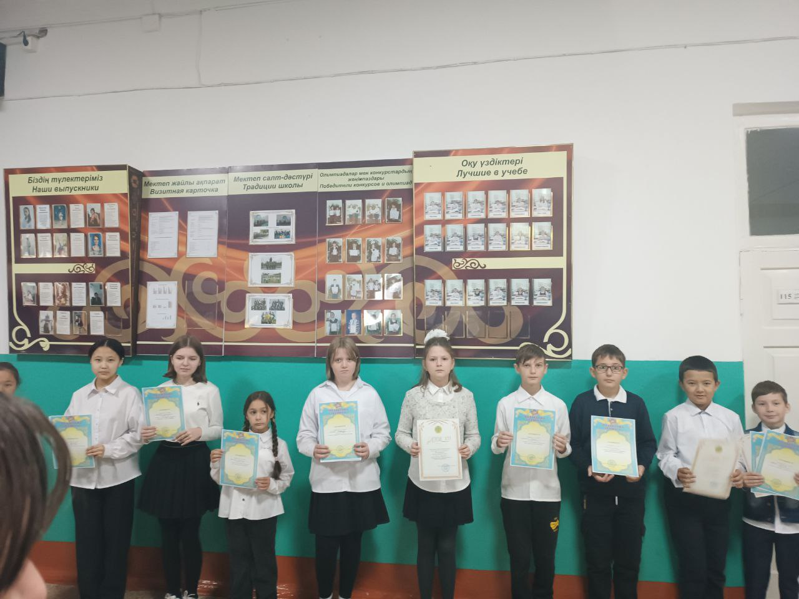

По окончанию  декады, на линейке были вручены грамоты всем учащимся, принявшим активное участие в мероприятиях и конкурсах. Это были очень позитивные, интересные и запоминающиеся две недели! Спасибо всем за активное участие!

**Иванов Никита, ученик 10 класса**